Конспект урока.
Тема : «Роль суффиксов в русском языке».
Цели:
Образовательные:
- знакомить учащихся со словообразовательной ролью суффиксов и его основными признаками: имеют различные смысловые значения, служит для образования новых слов, стоит за корнем;
Развивающие:
- развитие языковой эрудиции, формирование способностей к поиску, анализу;
Воспитательные:
- воспитывать внимательное и бережное отношение к слову, животным; воспитывать товарищество и взаимовыручку.

Форма работы: фронтальная, работа в парах, в группах, самостоятельная.
Ход урока
I. Организационный момент.
II. Минутка чистописания. (слайд 1)
На доске записаны слова: крыло, ведро, стена, подсвечник.
– Прочитайте слова.
– Сегодня на минутке чистописания мы запишем цепочку, которая будет состоять из букв, обозначающих мягкие звуки. Какие буквы войдут в цепочку? (Мы напишем цепочку из букв в, т, в, ч, н.)
Втвчн (доска меловая)
– Напишите строчку до конца, буквы в цепочке можно менять местами.
- Какое слово является лишним? (подсвечник) – имеет приставку под и суффикс ник, остальные слова состоят из корня и окончания.

III. Актуализация знаний.
-Повторим некоторые понятия, которые помогут в работе на уроке.
- Как называется раздел, над которым мы работаем? (Состав слова)
- Какие части слова вы знаете? (Окончание, корень, приставка, суффикс)
- Что такое корень?
-Что такое окончание?
- Для чего оно служит?
- Что общего между приставкой и суффиксом? (они служат для образования новых слов)
- Чем они отличаются? (приставка стоит перед корнем, а суффикс после корня)
Работа с тренажёром. (слайд 2)
IV. Постановка учебной задачи.
- Посмотрите на картинку, напишите названия нарисованных предметов, которые образованы от слова «Снег». (слайд 3)
(снеговик, снегурочка, снежинка, снегурка, подснежник)
- Назовите суффиксы.
- Какую роль играют суффиксы?
(с помощью суффиксов можно образовать новые слова)
- На прошлом уроке мы узнали, какие суффиксы пишутся в словах с уменьшительно-ласкательным значением, в словах обозначающих названия
животных взрослых особей женского рода. Рассмотрели суффиксы в словах, имеющих предметное значение и в названиях мужских профессий. - Сегодня мы продолжим изучать словообразовательную роль суффиксов, узнаем с помощью каких суффиксов можно образовать слова с разными смысловыми оттенками.
V. Включение в систему знаний.
(Работа в парах с самопроверкой по эталону).
- Внимательно рассмотрите взрослых животных.
- На какие группы можете разделить их? (есть дикие и домашние, хищники и травоядные)
- Поработайте в паре. Образуйте от этих животных названия их детёнышей.
Выделите суффикс. (слайд 4)
- Какие суффиксы встречаются в названиях животных?
VI. Физминутка.
VII. Работа в группах. (слайд 5)
- А теперь нам предстоит выяснить, с помощью каких суффиксов можно образовать слова с разными смысловыми оттенками. (класс делится на 5 групп)
1.Определите, какие суффиксы указывают принадлежность к месту жительства.
Город, юг, земля.
2.Определите, какие суффиксы образуют названия признаков.
Голос, ласка, читатель
3.Определите, какие суффиксы имеют значение единичности.
Горох, трава, лист
4.Определите, какие суффиксы имеют значение преувеличения.
Большой, хвост, мокрый.
5.Определите, какие суффиксы называют профессии женщин.
Повар, кружево, продавать.
- Подведем итог работы в группе (результаты вешаются на доску).
VIII._ Самостоятельная работа по карточке. (слайд 6)
Напиши предложения, изменив слова с помощью суффиксов: -к-, -ушк-, -ик-, -ц-, -очк-, еньк внеся в слова уменьшительно- ласкательный оттенок.
В саду по дороге прыгали воробьи. А старый воробей уселся на ветке дерева.
Выдели суффиксы.
IX . Итог урока (слайд 7)
X. Рефлексия деятельности
(самооценка результатов деятельности) (слайд 8)
Домашнее задание: (слайд 9)
- Придумать и записать от 1 до 3 слов с суффиксами:
-н-; - ник-; -ушк-; -очк-; -к-. Определить их значение.

Приложение

1.Определите, какие суффиксы указывают принадлежность к месту жительства.
Город, юг, земля.
2.Определите, какие суффиксы образуют названия признаков.
Голос, ласка, читатель
3.Определите, какие суффиксы имеют значение единичности.
Горох, трава, лист
4.Определите, какие суффиксы имеют значение преувеличения.
Большой, хвост, мокрый.
5.Определите, какие суффиксы называют профессии женщин.
Повар, кружево, продавать.
1
Горож____е

Юж____е

Земл_____е

2
Голос_____ый

Ласк____ый

Читатель___ий

3

Горош____а

Трав______а

Пуш______а
4
Больш_____ий

Хвост_____ще

Мокр____ий

5
Повар____а

Кружев_____а

Продав___а
ин | их | инк
ниц | ник | ник
инк | ник | ан
ист | ск | ющ
ущ | ищ | ов
к | щиц | ик

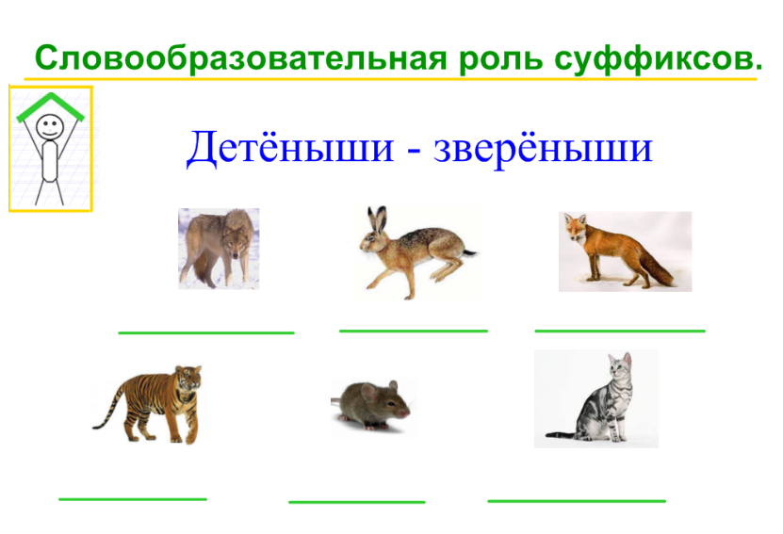
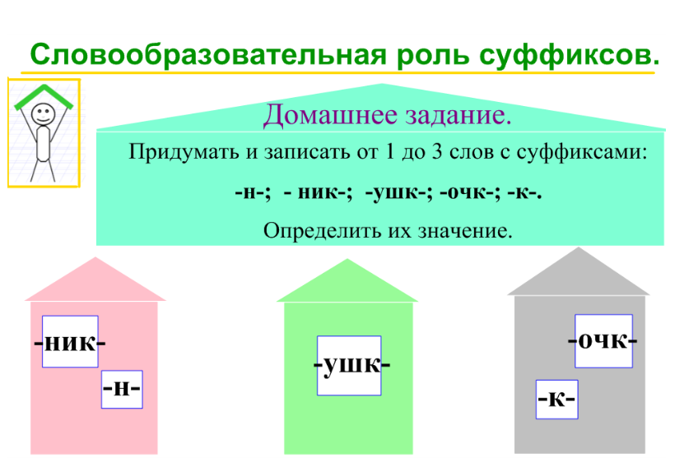
- Минута чистописания – 4 минут
- Повторение понятий – 3 минуты
- Тренажёр – 5 минут
- Образование новых слов от слова «Снег» - 5 минут
- Работа в паре – 5 минут
- Физминутка – 3 минуты
- Работа в группе – 10 минут
- Сам. работа (карточка) – 5 минут
- Подведение итогов – 3 минуты
- Самооценка результатов – 1 минуты
- Домашнее задание – 1 минута

